# Bài 8: Tự nhiên, dân cư, xã hội và kinh tế Mỹ Latinh

**Giải Địa lí 11 Bài 8: Tự nhiên, dân cư, xã hội và kinh tế Mỹ Latinh**  
**Giải Địa lí 11 trang 28**  
**Mở đầu trang 28 Địa Lí 11**: Vậy những đặc điểm nổi bật về tự nhiên, dân cư xã hội của Mỹ Latinh ảnh hưởng như thế nào đến sự phát triển kinh tế xã hội trong khu vực? Tình hình phát triển kinh tế ở khu vực Mỹ Latinh hiện nay ra sao?  
**Lời giải:**  
**-** Nhờ tiếp giáp với nhiều biển và đại dương, khu vực Mỹ La-tinh thuận lợi phát triển kinh tế biển, hợp tác trong khu vực và với các khu vực khác trên thế giới;  
- Điều kiện tự nhiên và tài nguyên thiên nhiên tạo điều kiện cho các nước Mỹ Latinh phát triển đa dạng nhiều ngành kinh tế, nhưng cũng đặt ra những khó khăn nhất định trong việc phát triển cơ sở hạ tầng, định cư và sản xuất.  
- Nhờ số dân đông, cơ cấu dân số vàng nên Mỹ La-tinh có lực lượng lao động dồi dào tạo thuận lợi lớn để phát triển kinh tế, thu hút đầu tư,... Tuy nhiên, sự phân bố dân cư không hợp lí dẫn tới khó khăn trong khai thác tài nguyên thiên nhiên và phát triển kinh tế; nhiều nước Mỹ La-tinh cũng phải đối mặt với các khó khăn như: an ninh xã hội, vấn đề việc làm, di cư...  
**Câu hỏi trang 28 Địa Lí 11**: Dựa vào hình 8.1 và thông tin trong bài, hãy:  
- Xác định vị trí Địa lí và lãnh thổ của khu vực Mỹ Latinh.  
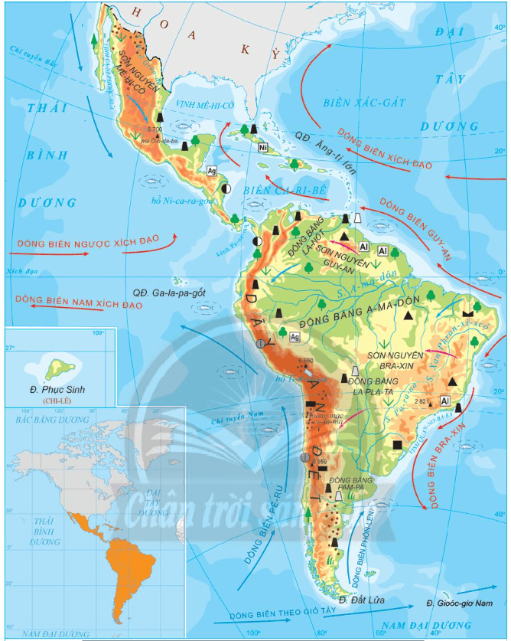  
**Lời giải:**  
**- Vị trí Địa lí:**  
+ Mỹ Latinh là bộ phận của châu Mỹ, nằm hoàn toàn ở bán cầu Tây, tách biệt với các châu lục khác.  
+ Phía bắc giáp với Hoa Kỳ; phía phía đông giáp Đại Tây Dương, phía tây giáp Thái Bình Dương và phía nam giáp Nam Đại Dương.  
**- Phạm vi lãnh thổ:**  
+ Mỹ Latinh là khu vực rộng lớn, có diện tích khoảng 20 triệu km2, bao gồm: Mê-hi-cô, các quốc đảo vùng biển Ca-ri-bê, các quốc gia ở eo đất Trung Mỹ và toàn bộ Nam Mỹ.  
+ Khu vực Mỹ Latinh kéo dài từ khoảng vĩ độ 33o32’B đến vĩ độ 53o53’N.  
**Câu hỏi trang 28 Địa Lí 11**: Dựa vào hình 8.1 và thông tin trong bài, hãy:  
- Phân tích ảnh hưởng của vị trí địa lý đến phát triển kinh tế xã hội khu vực Mỹ Latinh.  
  
**Lời giải:**  
- Phạm vi lãnh thổ kéo dài qua nhiều vĩ độ nên thiên nhiên phân hóa đa dạng.  
- Mỹ Latinh nằm hoàn toàn ở bán cầu Tây, tách biệt với các châu lục khác nên sau cuộc phát kiến địa lý ở thế kỷ XV, nhiều đợt nhập cư khai phá “ Tân thế giới” đã làm cho thành phần dân cư, xã hội nơi đây rất đa dạng.  
- Nhờ tiếp giáp với Hoa Kỳ và các biển, đại dương lớn, nên khu vực Mỹ Latinh có nhiều điều kiện thuận lợi để: thu hút vốn đầu tư, phát triển kinh tế; tăng cường hợp tác trong khu vực và với các khu vực khác trên thế giới;  
- Việc xây dựng kênh đào Pa-na-ma đã tăng cường vai trò cầu nối giữa Đại Tây Dương và Thái Bình Dương.  
**Giải Địa lí 11 trang 30**   
**Câu hỏi trang 30 Địa Lí 11**: Dựa vào các hình 8.1, 8.2, 8.3 và thông tin trong bài, hãy:  
- Trình bày một số đặc điểm nổi bật về điều kiện tự nhiên và tài nguyên thiên nhiên của khu vực Mỹ Latinh  
- Phân tích ảnh hưởng của điều kiện tự nhiên và tài nguyên thiên nhiên đến phát triển kinh tế xã hội khu vực Mỹ Latinh.  
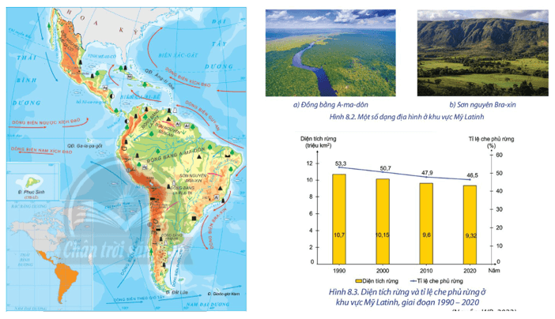  
**Lời giải:**  
**Lời giải:**  
**♦ Địa hình và đất:**  
**- Địa hình:** khu vực Mỹ La-tinh có cấu trúc địa hình tương đối đa dạng, phức tạp, với nhiều dạng địa hình.  
+ Các đồng bằng rộng lớn và tương đối bằng phẳng như A-ma-dôn, La-nốt, La Pla-ta, Pam-pa,... Các sơn nguyên có địa hình lượn sóng và tương đối bằng phẳng, như Mê-hi-cô, Bra-xin, Guy-a-na,… thuận lợi cho phát triển đồng cỏ chăn nuôi và cây công nghiệp.  
+ Vùng núi cao An-đétchạy dọc theo phía tây lãnh thổ với địa hình hiểm trở nhưng có tiềm năng lớn về khoáng sản, thuỷ điện và du lịch. Tuy nhiên, do địa hình có sự phân hoá từ đông sang tây nên việc xây dựng các tuyến đường giao thông kết nối các khu vực thuộc đồng bằng A-ma-dôn và vùng núi An-đét gặp nhiều khó khăn.  
+ Vùng núi An-đét và quần đảo Ăng-ti thường bị ảnh hưởng bởi các trận động đất, gây thiệt hại về người và tài sản.  
- **Đất đai:** ở khu vực Mỹ Latinh nhìn chung khá đa dạng và màu mỡ.  
+ Nhóm đất phù sa phân bố chủ yếu ở các đồng bằng rộng lớn, là điều kiện quan trọng để phát triển nông nghiệp.  
+ Nhóm đất feralit phân bố trên các cao nguyên ở Nam Mỹ, tạo thuận lợi cho phát triển cây công nghiệp và đồng cỏ chăn nuôi.  
+ Các quốc đảo trong vùng biển Ca-ri-bê có đất đai màu mỡ, tạo thuận lợi cho phát triển cây công nghiệp và cây ăn quả.  
**♦Khí hậu**  
- Do lãnh thổ Mỹ Latinh rộng lớn và trải dài trên nhiều vĩ độ nên khu vực này có nhiều đới và kiểu khí hậu khác nhau.  
+ Đới khí hậu xích đạo và cận xích đạo nằm ở quần đảo Ăng-ti, sơn nguyên Guy-a-na, đồng bằng La-nốt và đồng bằng A-ma-dôn với nhiệt độ nóng quanh năm có lượng mưa lớn, thuận lợi cho phát triển nông nghiệp và rừng.  
+ Đới khí hậu nhiệt đới nằm ở eo đất Trung Mỹ và phía nam đồng bằng A-ma-dôn có nhiệt độ nóng quanh năm và lượng mưa tăng dần từ tây sang đông, tạo điều kiện cho phát triển rừng, chăn nuôi gia súc, trồng cây công nghiệp và cây ăn quả nhiệt đới.  
+ Phía nam lãnh thổ có khí hậu cận nhiệt (mùa hạ nóng, mùa đông ấm) và ôn đới hải dương (mùa hạ mát, mùa đông không quá lạnh) thuận lợi cho phát triển chăn nuôi gia súc, cây công nghiệp, cây ăn quả cận nhiệt và ôn đới.  
- Một số nơi ở khu vực Mỹ Latinh có khí hậukhô hạn như hoang mạc A-ta-ca-ma, quá ẩm ướt ở đồng bằng A-ma-dôn, khí hậu núi cao khắc nghiệt ở vùng núi An-đét,... không thuận lợi cho việc cư trú.  
- Ngoài ra, các thiên tai như bão nhiệt đới kèm theo lũ lụt hằng năm ở khu vực Trung Mỹ và vùng biển Ca-ri-bê gây ra nhiều thiệt hại cho các quốc gia trong khu vực.  
**♦Sông, hồ**  
**- Sông:** Hệ thống sông ngòi ở khu vực Mỹ Latinh khá phát triển, tập trung chủ yếu ở lục địa Nam Mỹ.  
+ Hệ thống sông ở phía đông dãy An-đét phát triển khá dày đặc, chủ yếu là các sông lớn đổ ra Đại Tây Dương,...Nguồn cung cấp nước cho các hệ thống sông này chủ yếu là nước mưa nên chế độ nước phụ thuộc chặt chẽ vào chế độ mưa.Phần thượng nguồn các con sông có giá trị về thuỷ điện; phần hạ nguồn có giá trị về giao thông, thuỷ sản và du lịch.  
+ Các sông ở phía tây dãy An-đét và eo đất Trung Mỹ chủ yếu là sông ngắn và dốc nhưng có giá trị lớn về thuỷ điện.  
+ Tình trạng lũ lụt hằng năm trên các hệ thống sông ở khu vực Mỹ Latinh cũng gây ảnh hưởng lớn đến đời sống và sản xuất.  
**- Hồ:** khu vực Mỹ Latinh có ít hồ, trong đó có một số hồ quan trọng như Ni-ca-ra-goa, Ti-ti-ca-ca,... là nguồn cung cấp nước ngọt quan trọng cho một số quốc gia trong khu vực.  
**♦ Sinh vật**  
- Tài nguyên rừng:  
+ Mỹ Latinh có diện tích rừng khoảng 9,32 triệu km2 (chiếm khoảng 23,5% diện tích rừng trên thế giới) với nhiều kiểu rừng khác nhau như: rừng nhiệt đới ẩm, rừng cận nhiệt đới, rừng thưa và xavan,...  
+ Rừng ở khu vực Mỹ Latinh có tiềm năng rất lớn về kinh tếvà bảo vệ môi trường. Tuy nhiên, diện tích rừng trong khu vực đang bị suy giảm nhanh chóng do cháy rừng, khai thác gỗ, lấy đất làm nông nghiệp, khai thác khoáng sản,...  
- Mỹ Latinh cũng có hệ động vật phong phú với nhiều loại đặc hữu như: vẹt Nam Mỹ, lạc đà không bướu, trăn Nam Mỹ,..  
**♦Khoáng sản**  
**- Đặc điểm:**Mỹ Latinh là khu vực giàu tài nguyên khoáng sản, nhiều khoáng sản có trữ lượng lớn, như:  
+ Sắt (chiếm 24% trữ lượng của thế giới), phân bố chủ yếu ở Bra-xin,Vê-nê-du-ê-la…  
+Đồng (chiếm 21% trữ lượng của thế giới), phân bố chủ yếu ở Chi-lê  
+ Dầu mỏ và khí tự nhiên (chiếm hơn 7% trữ lượng của thế giới), phân bố chủ yếu ở Vê-nê-du-ê-la, vùng biển Ca-ri-bê,…  
**- Tác động:**  
+ Sự giàu có, phong phú về tài nguyên khoáng sản là cơ sở quan trọng để phát triển ngành công nghiệp khai khoáng, cung cấp nguyên nhiên liệu cho các ngành công nghiệp khác và xuất khẩu.  
+ Tuy nhiên, việc khai thác khoáng sản quá mức ở nhiều quốc gia đã làm cho nguồn tài nguyên này đang cạn kiệt và gây ô nhiễm môi trường.  
**♦ Biển**  
- Khu vực Mỹ Latinh có vùng biển rộng lớn bao gồm vịnh Mê-hi-cô, biển Ca-ri-bê và các biển khác thuộc Đại Tây Dương và Thái Bình Dương.  
- Mỹ La-tinh có điều kiện để phát triển nhiều ngành kinh tế biển. Cụ thể là:  
+ Vùng biển có nhiều nhiều ngư trường lớn thuộc các nước Pê-ru, Chi-lê, Ác-hen-ti-na, Bra-xin và vùng biển Ca-ri-bê tạo thuận lợi phát triển nghề cá.  
+ Bờ biển có nhiều vũng, vịnh nước sâu,… tạo điều kiện để xây dựng và phát triển cảng biển.  
+ Dọc bờ biển Mỹ Latinh có nhiều bãi biển đẹp thuận lợi cho phát triển du lịch.  
+ Vùng thềm lục địa Mỹ Latinh có trữ lượng dầu mỏ và khí tự nhiên lớn, đây là nguồn tài nguyên quan trọng để phát triển kinh tế ở nhiều quốc gia trong khu vực.  
- Hiện nay, môi trường biển ở khu vực Mỹ Latinh cũng đang gặp phải một số vấn đề cần giải quyết như khai thác thuỷ sản quá mức. ô nhiễm môi trường biển,...  
**Giải Địa lí 11 trang 32**  
**Câu hỏi trang 32 Địa Lí 11**: Dựa vào bảng 8.1, hình 8.4, hình 8.5 và thông tin trong bài, hãy:  
- Trình bày đặc điểm đô thị hoá, dân cư khu vực Mỹ Latinh.  
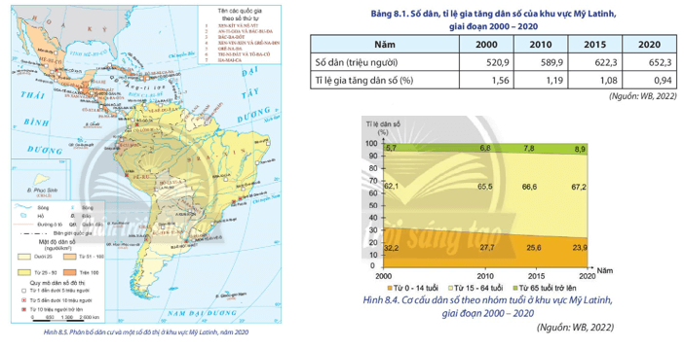  
**Lời giải:**  
**- Đặc điểm dân cư:**  
+ Mỹ Latinh có dân số khoảng 652 triệu người. Quy mô dân số có sự chênh lệch giữa các quốc gia.  
+ Thành phần dân cư đa dạng, bao gồm: người bản địa, người có nguồn gốc châu âu, người da đen, người gốc châu á và người lai...  
+ Tỷ lệ gia tăng dân số của khu vực khá thấp, khoảng 0,94% (năm 2020) và có sự chênh lệch giữa các quốc gia.  
+ Mật độ dân số trung bình của khu vực là 33 người/km2, Tập Trung Đông đó khu vực ven biển thưa thớt ở vùng nội địa.  
+ Dân số khu vực Mỹ Latinh đang có xu hướng già hóa tỷ lệ dân số trong độ tuổi lao động cao; cơ cấu dân số theo giới tính của khu vực Mỹ Latinh khá cân bằng giữa nam và nữ.  
**- Đặc điểm đô thị hóa:**  
+ Mỹ Latinh là khu vực có quá trình đô thị hóa sớm, mức độ đô thị hóa cao với trên 81% dân số sống ở khu vực thành thị (năm 2020). Các quốc gia trong khu vực Mỹ Latinh có tỉ lệ dân thành thị cao trong khu vực là: Urugoay, Ác-hen-ti-na, Chi Lê,…  
+ Trình độ đô thị hóa thấp, do: vùng nông thôn gặp nhiều khó khăn trong canh tác, vì vậy người dân kéo ra thành phố để mong muốn tìm kiếm việc làm, gây ra tình trạng đô thị hóa tự phát.  
+ Một số siêu đô thị ở Mỹ La-tinh là: Mê-hi-cô Xi-ti; Xao Pao-lô; Ri-ô đê Gia-nê-rô,…  
**Câu hỏi trang 32 Địa Lí 11**: Phân tích những ảnh hưởng của quá trình đô thị hoá, đặc điểm dân cư đến phát triển kinh tế - xã hội khu vực này  
**Lời giải:**  
- Tỉ lệ người trong độ tuổi lao động cao đã tạo ra nguồn lao động dồi dào, thị trường tiêu thụ rộng lớn, thu hút đầu tư nước ngoài. Tuy nhiên, hầu hết các nền kinh tế ở khu vực Mĩ Latinh phát triển chưa cao, gây ra những sức ép về vấn đề việc làm, nâng cao chất lượng cuộc sống cho người dân.  
- Vấn đề bình đẳng giới trong xã hội vẫn còn nhiều hạn chế.  
- Khu vực Mỹ Latinh có thành phần dân cư đa dạng tạo nên một nền văn hóa đa dạng, đặc sắc.  
- Trình độ đô thị hóa thấp, tình trạng đô thị hóa tự phát đã gây ra những sức ép lớn về giải quyết việc làm, nhà ở, cơ sở vật chất, tệ nạn xã hội, nghèo đói và các vấn đề môi trường,…  
**Giải Địa lí 11 trang 35**  
**Câu hỏi trang 35 Địa Lí 11**: Dựa vào hình 8.6, hình 8.7, bảng 8.2 thông tin trong bài hãy:  
- Trình bày đặc điểm xã hội của khu vực Mỹ Latinh.  
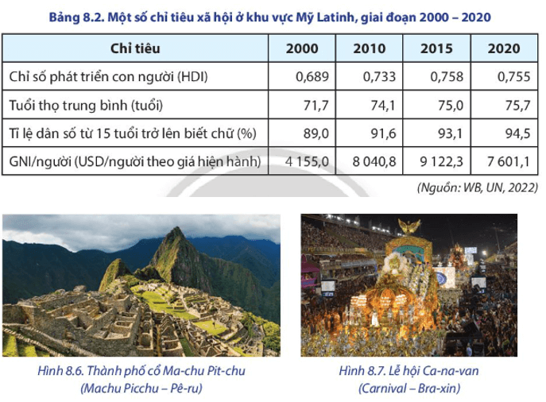  
**Lời giải:**  
**-** Đặc điểm xã hội khu vực Mỹ Latinh.  
+ Chất lượng cuộc sống của người dân khu vực Mỹ Latinh đã được cải thiện.  
+ Văn hóa của khu vực Mỹ Latinh rất độc đáo, đa dạng và có sức hấp dẫn cao, do có sự kết hợp của nhiều nền văn hóa trên thế giới và văn hóa bản địa.  
+ Một số quốc gia khu vực Mỹ Latinh vẫn còn các vấn đề cần giải quyết như: chênh lệch mức sống, khoảng cách giàu nghèo….  
**Câu hỏi trang 35 Địa Lí 11**: Dựa vào hình 8.6, hình 8.7, bảng 8.2 thông tin trong bài hãy:  
- Nhận xét về sự thay đổi các chỉ tiêu xã hội của khu vực Mỹ Latinh.  
  
**Lời giải:**  
**- Nhận xét:** một số tiêu chí xã hội ở khu vực Mỹ Latinh trong giai đoạn 2000 - 2020 có sự thay đổi tích cực. Các chỉ số như HDI, tuổi thọ trung bình, tỉ lệ dân số từ 15 tuổi biết chữ, chỉ số GNI/người tăng liên tục qua các năm.  
**Câu hỏi trang 35 Địa Lí 11**: Dựa vào hình 8.6, hình 8.7, bảng 8.2 thông tin trong bài hãy:  
- Phân tích ảnh hưởng của đặc điểm xã hội đến phát triển kinh tế xã hội khu vực Mỹ Latinh.  
  
**Lời giải:**  
- Phân tích ảnh hưởng:  
+ Do thành phần dân cư đa dạng nên khu vực Mỹ Latinh có sự kết hợp của nhiều nền văn hóa trên thế giới và văn hóa bản địa, tạo nên một nền văn hóa có sức hấp dẫn cao như lễ hội ẩm thực, ngôn ngữ…  
+ Bên cạnh những thành tựu về xã hội, một số quốc gia khu vực Mỹ Latinh vẫn còn các vấn đề cần giải quyết như chênh lệch mức sống, khoảng cách giàu nghèo….  
**Giải Địa lí 11 trang 36**  
**Câu hỏi trang 36 Địa Lí 11**: Dựa vào các hình, bảng số liệu và thông tin trong bài, hãy trình bày và giải thích tình hình phát triển kinh tế chung của khu vực Mỹ Latinh.  
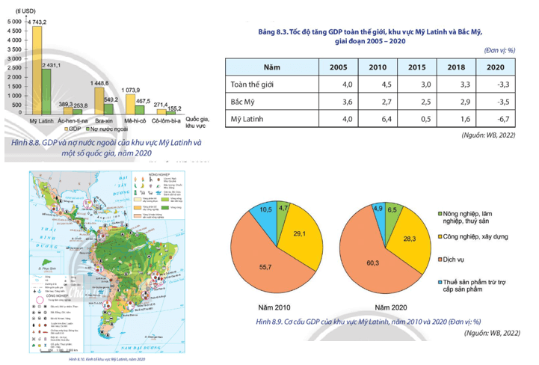  
**Lời giải:**  
**- Về quy mô GDP:**  
+ GDP khu vực Mỹ Latinh chiếm khoảng 6% GDP toàn thế giới (năm 2020). Giữa các quốc gia trong khu vực, GDP có sự chênh lệch rất lớn.  
+ Nguyên nhân: nền kinh tế khu vực còn phụ thuộc nhiều vào tư bản nước ngoài, các quốc gia trong khu vực có tỉ lệ nợ nước ngoài cao so với GDP.Nợ nước ngoài đã tác động xấu đến kinh tế - xã hội ở các nước, như:Kìm hãm tốc độ tăng trưởng;Khả năng tích lũy của nền kinh tế thấp;Gây khó khăn trong vấn đề giải quyết việc làm, cải thiện chất lượng cuộc sống người dân, dẫn đến tình trạng khủng hoảng toàn diện về kinh tế - xã hội.  
**- Về tăng trưởng kinh tế:**  
+ Tốc độ tăng GDP của khu vực Mỹ Latinh không ổn định: năm 2015, tốc độ tăng trưởng GDP đạt 0.5%; năm 2019 đạt 1.6% nhưng tới năm 2020, tốc độ tăng trưởng GDP sụt giảm, xuống còn -6.7%  
+ Nguyên nhân: dotình hình chính trị bất ổn ở các quốc gia, nợ nước ngoài cao ở một số quốc gia, dịch bệnh,...  
**- Về cơ cấu kinh tế:** Cơ cấu GDP khu vực Mỹ Latinh có sự chuyển dịch rõ rệt, với tỉ trọng ngành dịch vụ cao và có xu hướng tăng, chiếm hơn 60% (năm 2020).  
**- Các ngành kinh tế nổi bật:**  
+ Công nghiệp đóng vai trò quan trọng trong nền kinh tế khu vực Mỹ Latinh. Các ngành công nghiệp nổi bật của khu vực là khai khoáng, điện tử - tin học, luyện kim, sản xuất ô tô, chế tạo máy bay,... Những quốc gia có ngành công nghiệp phát triển trong khu vực: Bra-xin, Mê-hi-cô, Ác-hen-ti-na, Chi-lê.  
+ Mỹ Latinh có nhiều điều kiện thuận lợi để phát triển nông nghiệp. Một số cây trồng chủ yếu: mía đường, đậu tương, chuối, cà phê,... Chăn nuôi bò thịt, bò sữa theo hình thức công nghiệp với quy mô lớn, hiện đại.  
+ Dịch vụ chiếm tỉ trọng ngày càng cao trong cơ cấu GDP, thu hút hơn 60% lao động khu vực Mỹ Latinh (năm 2020). Các ngành du dịch vụ nổi bật là: du lịch, thương mại và giao thông vận tải.  
**Giải Địa lí 11 trang 39**  
**Luyện tập 1 trang 39 Địa Lí 11**: Hãy hoàn thành thông tin trong bảng sau về những thuận lợi và khó khăn của đặc điểm tự nhiên và tài nguyên thiên nhiên để phát triển kinh tế xã hội khu vực Mỹ Latinh.  
  
  
  
  
**Đặc điểm**  
  
  
**Thuận lợi**  
  
  
**Khó khăn**  
  
  
  
  
Địa hình và đất đai  
  
  
?  
  
  
?  
  
  
  
  
Khí hậu  
  
  
?  
  
  
?  
  
  
  
  
Rừng  
  
  
?  
  
  
?  
  
  
  
  
Biển  
  
  
?  
  
  
?  
  
  
  
  
**Lời giải:**  
  
  
  
  
**Đặc điểm**  
  
  
**Thuận lợi**  
  
  
**Khó khăn**  
  
  
  
  
Địa hình và đất đai  
  
  
- Các sơn nguyên thuận lợi cho việc phát triển chăn nuôi và trồng cây công nghiệp.  
- Vùng núi cao, địa hình hiểm trở có tiềm năng về khoáng sản, thủy điện, du lịch.  
- Đất đai màu mỡ thuận lợi cho việc phát triển trồng cây công nghiệp và đồng cỏ.  
  
  
- Địa hình có sự phân hóa thường bị ảnh hưởng bởi các trận động đất gây thiệt hại về người và tài sản  
  
  
  
  
Khí hậu  
  
  
- Khí hậu có sự phân hóa, tạo điều kiện thuận lợi cho việc: đa dạng hóa cây trồng, vật nuôi; phát triển rừng…  
  
  
- Một số nơi có khí hậu khô hạn, không thuận lợi cho việc cư trú.  
- Các thiên tai gây thiệt hại lớn về người và tài sản.  
  
  
  
  
Rừng  
  
  
- Rừng có nhiều tiềm năng về phát triển kinh tế như: cung cấp đơn giản, khai thác du lịch, bảo vệ môi trường.  
  
  
- Diện tích rừng đang suy giảm do: khai thác gỗ, lấy đất làm nông nghiệp, khai thác khoáng sản.  
  
  
  
  
Biển  
  
  
- Có nhiều điều kiện để phát triển tổng hợp kinh tế biển: đánh bắt và nuôi trồng thủy sản; khai thác khoáng sản; du lịch và vận tải…  
  
  
- Môi trường biển đang gặp một số vấn đề cần giải quyết như: thủy sản khai thác quá; mức ô nhiễm môi trường…  
  
  
  
  
**Luyện tập 2 trang 39 Địa Lí 11**: Dựa vào bảng 8.1, Hãy vẽ biểu đồ thể hiện số dân và tỉ lệ gia tăng dân số khu vực Mỹ Latinh giai đoạn 2000 - 2020. Rút ra nhận xét.  
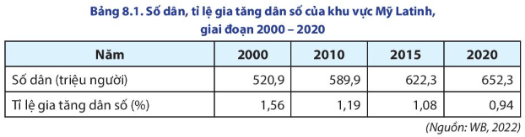  
**Lời giải:**  
**- Vẽ biểu đồ:**  
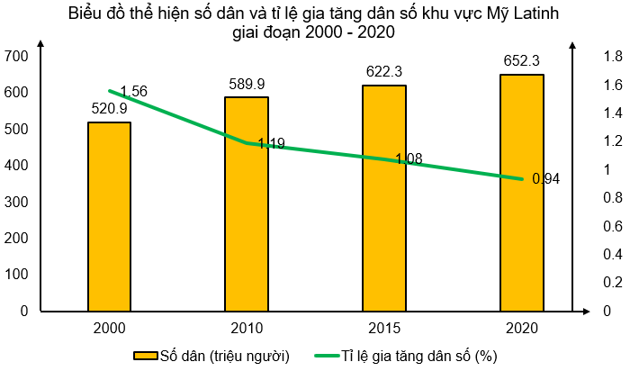  
**- Nhận xét:**  
+ Dân số khu vực Mỹ Latinh tăng liên tục qua các năm.  
+ Tỷ lệ gia tăng dân số của khu vực khá thấp và có xu hướng giảm.  
**Vận dụng trang 39 Địa Lí 11**: Hãy sưu tầm tư liệu về một di sản văn hóa đã được UNESCO công nhận ở khu vực Mỹ Latinh.  
**Lời giải:**  
**(*) Tham khảo:** Khu di tích Chichen Itza  
- Chichen Itza là một địa điểm khảo cổ thời tiền Colombodo người Maya xây dựng, nằm ở trung tâm phía bắc Bán đảo Yucatán, Mexico ngày nay.  
- Chichen Itza chính là công trình vĩ đại nhất còn sót lại đến ngày nay của người Maya cổ đại - tộc người sở hữu nền văn minh đáng kinh ngạc và để lại rất nhiều bí ẩn cho giới khoa học. Sự mất tích đột ngột của người Maya đến nay cũng chưa có câu trả lời hợp lý.  
- Trong tiếng Maya, Chichen Itza có nghĩa là “miệng giếng của người Itza”. Cái tên gắn liền với vị trí của khu thành cổ: nằm trong khu vực khô hạn của vùng Trung Mỹ. Nguồn nước chủ yếu lấy từ những hang động trên núi đá nham thạch nằm gần ngôi thành, nên mới được gọi bằng cái tên như vậy.  
- Từ những năm 600 sau Công nguyên, người dân Maya đã xây dựng những công trình đầu tiên, biến nơi này trở thành một trong những trung tâm văn hóa, xã hội thiêng liêng nhất trong hàng trăm năm, trước khi suy tàn bởi nội chiến vào thế kỷ XIII theo Biên niên sử của người Maya. Trải qua thăng trầm lịch sử và sự phá hủy của thời gian, nhưng nhiều công trình, đền đài, kim tự tháp đồ sộ và huyền bí của khu thành cổ vẫn tồn tại bền vững cho đến ngày nay. Nổi tiếng nhất là kim tự tháp Kukulkan (Elcastillo). Đây là ngôi đền thờ thần rắn linh thiêng và cũng là đài thiên văn của người Maya cổ đại. Kim tự tháp Kukulkan cao 24m và có ngôi đền trên đỉnh cao 6m, với bốn mặt đối xứng, mỗi bên có 91 bậc thang, cộng với phần đàn tế ở đỉnh tháp là 365 bậc tượng trưng cho các ngày trong năm. 52 phiến đá làm nên kim tự tháp biểu hiện cho vòng luân chuyển 52 năm trong lịch Maya.  
- Tại phòng cao nhất trên đỉnh còn có ngai vàng hình báo đốm của vua Kukulkan xa xưa. Vào hai ngày Xuân phân và Thu phân, bóng râm từ các bậc góc trượt theo cạnh phía Bắc kim tự tháp cùng với chuyển động của mặt trời; điều này cho thấy cách tính thời gian của người Maya thông qua Kim tự tháp đã phát triển đến một trình độ rất cao. Các nhà khoa học còn phát hiện ra bên trong công trình này là hai kim tự tháp nhỏ hơn lồng vào nhau,rất có thể ẩn chứa nhiều bí mật mà con người hiện đại chưa thể khám phá.  
 **Lý thuyết Địa lí 11 Bài 8: Tự nhiên, dân cư, xã hội và kinh tế Mỹ Latinh**  
**I. VỊ TRÍ ĐỊA LÍ**  
**♦ Đặc điểm**  
**- Vị trí địa lí:**  
+ Mỹ Latinh là bộ phận của châu Mỹ, nằm hoàn toàn ở bán cầu Tây, tách biệt với các châu lục khác.  
+ Phía bắc giáp với Hoa Kỳ; phía phía đông giáp Đại Tây Dương, phía tây giáp Thái Bình Dương và phía nam giáp Nam Đại Dương.  
**- Phạm vi lãnh thổ:**  
+ Mỹ Latinh là khu vực rộng lớn, có diện tích khoảng 20 triệu km2, bao gồm: Mê-hi-cô, các quốc đảo vùng biển Ca-ri-bê, các quốc gia ở eo đất Trung Mỹ và toàn bộ Nam Mỹ.  
+ Khu vực Mỹ Latinh kéo dài từ khoảng vĩ độ 33o32’B đến vĩ độ 53o53’N.  
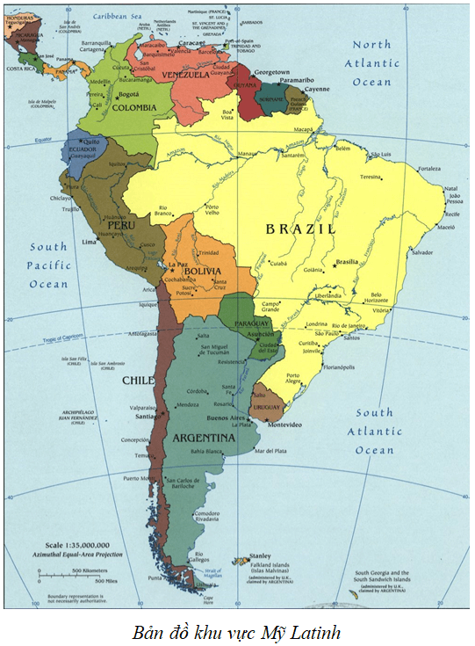  
**♦ Ảnh hưởng**  
- Phạm vi lãnh thổ kéo dài qua nhiều vĩ độ nên thiên nhiên phân hóa đa dạng.  
- Mỹ Latinh nằm hoàn toàn ở bán cầu Tây, tách biệt với các châu lục khác nên sau cuộc phát kiến địa lý ở thế kỷ XV, nhiều đợt nhập cư khai phá “ Tân thế giới” đã làm cho thành phần dân cư, xã hội nơi đây rất đa dạng.  
- Nhờ tiếp giáp với Hoa Kỳ và các biển, đại dương lớn, nên khu vực Mỹ Latinh có nhiều điều kiện thuận lợi để: thu hút vốn đầu tư, phát triển kinh tế; tăng cường hợp tác trong khu vực và với các khu vực khác trên thế giới;  
- Việc xây dựng kênh đào Pa-na-ma đã tăng cường vai trò cầu nối giữa Đại Tây Dương và Thái Bình Dương.  
**II. ĐIỀU KIỆN TỰ NHIÊN VÀ TÀI NGUYÊN THIÊN NHIÊN**  
**1. Địa hình và đất:**  
**♦ Địa hình:** khu vực Mỹ La-tinh có cấu trúc địa hình tương đối đa dạng, phức tạp, với nhiều dạng địa hình.  
- Các đồng bằng rộng lớn và tương đối bằng phẳng như A-ma-dôn, La-nốt, La Pla-ta, Pam-pa,... Các sơn nguyên có địa hình lượn sóng và tương đối bằng phẳng, như Mê-hi-cô, Bra-xin, Guy-a-na,… thuận lợi cho phát triển đồng cỏ chăn nuôi và cây công nghiệp.  
- Vùng núi cao An-đét chạy dọc theo phía tây lãnh thổ với địa hình hiểm trở nhưng có tiềm năng lớn về khoáng sản, thuỷ điện và du lịch. Tuy nhiên, do địa hình có sự phân hoá từ đông sang tây nên việc xây dựng các tuyến đường giao thông kết nối các khu vực thuộc đồng bằng A-ma-dôn và vùng núi An-đét gặp nhiều khó khăn.  
- Vùng núi An-đét và quần đảo Ăng-ti thường bị ảnh hưởng bởi các trận động đất, gây thiệt hại về người và tài sản.  
**♦ Đất đai:** ở khu vực Mỹ Latinh nhìn chung khá đa dạng và màu mỡ.  
- Nhóm đất phù sa phân bố chủ yếu ở các đồng bằng rộng lớn, là điều kiện quan trọng để phát triển nông nghiệp.  
- Nhóm đất feralit phân bố trên các cao nguyên ở Nam Mỹ, tạo thuận lợi cho phát triển cây công nghiệp và đồng cỏ chăn nuôi.  
- Các quốc đảo trong vùng biển Ca-ri-bê có đất đai màu mỡ, tạo thuận lợi cho phát triển cây công nghiệp và cây ăn quả.  
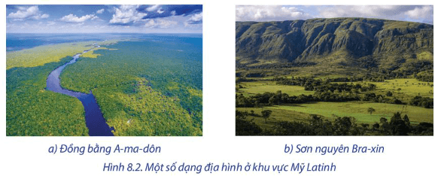  
**2. Khí hậu**  
- Do lãnh thổ Mỹ Latinh rộng lớn và trải dài trên nhiều vĩ độ nên khu vực này có nhiều đới và kiểu khí hậu khác nhau.  
+ Đới khí hậu xích đạo và cận xích đạo nằm ở quần đảo Ăng-ti, sơn nguyên Guy-a-na, đồng bằng La-nốt và đồng bằng A-ma-dôn với nhiệt độ nóng quanh năm có lượng mưa lớn, thuận lợi cho phát triển nông nghiệp và rừng.  
+ Đới khí hậu nhiệt đới nằm ở eo đất Trung Mỹ và phía nam đồng bằng A-ma-dôn có nhiệt độ nóng quanh năm và lượng mưa tăng dần từ tây sang đông, tạo điều kiện cho phát triển rừng, chăn nuôi gia súc, trồng cây công nghiệp và cây ăn quả nhiệt đới.  
+ Phía nam lãnh thổ có khí hậu cận nhiệt (mùa hạ nóng, mùa đông ấm) và ôn đới hải dương (mùa hạ mát, mùa đông không quá lạnh) thuận lợi cho phát triển chăn nuôi gia súc, cây công nghiệp, cây ăn quả cận nhiệt và ôn đới.  
- Một số nơi ở khu vực Mỹ Latinh có khí hậu khô hạn như hoang mạc A-ta-ca-ma, quá ẩm ướt ở đồng bằng A-ma-dôn, khí hậu núi cao khắc nghiệt ở vùng núi An-đét,... không thuận lợi cho việc cư trú.  
- Ngoài ra, các thiên tai như bão nhiệt đới kèm theo lũ lụt hằng năm ở khu vực Trung Mỹ và vùng biển Ca-ri-bê gây ra nhiều thiệt hại cho các quốc gia trong khu vực.  
**3. Sông, hồ**  
**♦ Sông:**  
**-** Hệ thống sông ngòi khá phát triển, tập trung chủ yếu ở lục địa Nam Mỹ.  
+ Hệ thống sông ở phía đông dãy An-đét phát triển khá dày đặc, chủ yếu là các sông lớn đổ ra Đại Tây Dương,... Nguồn cung cấp nước cho các hệ thống sông này chủ yếu là nước mưa nên chế độ nước phụ thuộc chặt chẽ vào chế độ mưa. Phần thượng nguồn các con sông có giá trị về thuỷ điện; phần hạ nguồn có giá trị về giao thông, thuỷ sản và du lịch.  
+ Các sông ở phía tây dãy An-đét và eo đất Trung Mỹ chủ yếu là sông ngắn và dốc nhưng có giá trị lớn về thuỷ điện.  
- Tình trạng lũ lụt hằng năm trên các hệ thống sông ở khu vực Mỹ Latinh cũng gây ảnh hưởng lớn đến đời sống và sản xuất.  
**♦ Hồ:** khu vực Mỹ Latinh có ít hồ, trong đó có một số hồ quan trọng như Ni-ca-ra-goa, Ti-ti-ca-ca,... là nguồn cung cấp nước ngọt quan trọng cho một số quốc gia trong khu vực.  
**4. Sinh vật**  
- Tài nguyên rừng:  
+ Mỹ Latinh có diện tích rừng khoảng 9,32 triệu km2 (chiếm khoảng 23,5% diện tích rừng trên thế giới) với nhiều kiểu rừng khác nhau như: rừng nhiệt đới ẩm, rừng cận nhiệt đới, rừng thưa và xavan,...  
+ Rừng ở khu vực Mỹ Latinh có tiềm năng rất lớn về kinh tế và bảo vệ môi trường. Tuy nhiên, diện tích rừng trong khu vực đang bị suy giảm nhanh chóng do cháy rừng, khai thác gỗ, lấy đất làm nông nghiệp, khai thác khoáng sản,...  
- Mỹ Latinh cũng có hệ động vật phong phú với nhiều loại đặc hữu như: vẹt Nam Mỹ, lạc đà không bướu, trăn Nam Mỹ,..  
**5. Khoáng sản**  
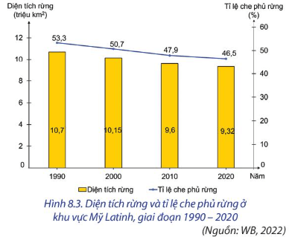  
**- Đặc điểm:** Mỹ Latinh là khu vực giàu tài nguyên khoáng sản, nhiều khoáng sản có trữ lượng lớn, như:  
+ Sắt (chiếm 24% trữ lượng của thế giới), phân bố chủ yếu ở Bra-xin,Vê-nê-du-ê-la…  
+ Đồng (chiếm 21% trữ lượng của thế giới), phân bố chủ yếu ở Chi-lê  
+ Dầu mỏ và khí tự nhiên (chiếm hơn 7% trữ lượng của thế giới), phân bố chủ yếu ở Vê-nê-du-ê-la, vùng biển Ca-ri-bê,…  
**- Tác động:**  
+ Sự giàu có, phong phú về tài nguyên khoáng sản là cơ sở quan trọng để phát triển ngành công nghiệp khai khoáng, cung cấp nguyên nhiên liệu cho các ngành công nghiệp khác và xuất khẩu.  
+ Tuy nhiên, việc khai thác khoáng sản quá mức ở nhiều quốc gia đã làm cho nguồn tài nguyên này đang cạn kiệt và gây ô nhiễm môi trường.  
**6. Biển**  
- Khu vực Mỹ Latinh có vùng biển rộng lớn bao gồm vịnh Mê-hi-cô, biển Ca-ri-bê và các biển khác thuộc Đại Tây Dương và Thái Bình Dương.  
- Mỹ La-tinh có điều kiện để phát triển nhiều ngành kinh tế biển. Cụ thể là:  
+ Vùng biển có nhiều nhiều ngư trường lớn thuộc các nước Pê-ru, Chi-lê, Ác-hen-ti-na, Bra-xin và vùng biển Ca-ri-bê tạo thuận lợi phát triển nghề cá.  
+ Bờ biển có nhiều vũng, vịnh nước sâu,… tạo điều kiện để xây dựng và phát triển cảng biển.  
+ Dọc bờ biển Mỹ Latinh có nhiều bãi biển đẹp thuận lợi cho phát triển du lịch.  
+ Vùng thềm lục địa Mỹ Latinh có trữ lượng dầu mỏ và khí tự nhiên lớn, đây là nguồn tài nguyên quan trọng để phát triển kinh tế ở nhiều quốc gia trong khu vực.  
- Hiện nay, môi trường biển ở khu vực Mỹ Latinh cũng đang gặp phải một số vấn đề cần giải quyết như khai thác thuỷ sản quá mức. ô nhiễm môi trường biển,...  
**III. DÂN CƯ, XÃ HỘI**  
**1. Dân cư**  
**- Quy mô dân số:**  
+ Mỹ Latinh có số dân khoảng 652 triệu người (năm 2020).  
+ Quy mô dân số có sự chênh lệch lớn giữa các quốc gia: Bra-xin là quốc gia đông dân nhất với hơn 200 triệu người, Mê-hi-cô đứng thứ hai với quy mô trên 100 triệu người (năm 2020); Đô-mi-ni-ca-na, Xen-kít và Nê-vít,... có số dân chỉ vài chục nghìn người.  
**- Tỉ lệ gia tăng dân số:** khá thấp, khoảng 0,94% (năm 2020) và có sự chênh lệch giữa các quốc gia.  
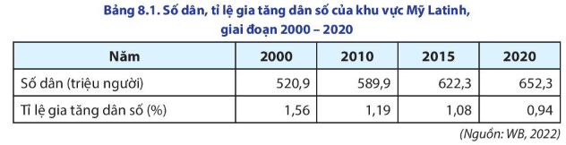  
**- Mật độ dân số:**  
+ Mật độ dân số trung bình của khu vực là 33 người/km2 (năm 2020).  
+ Dân cư phân bố không đồng đều giữa các khu vực địa hình. Ví dụ: dân cư tập trung đông ở khu vực ven biển, thưa thớt ở các vùng nội địa; Tuy nhiên, ở một số quốc gia như Ác-hen-ti-na, Cô-lôm-bi-a, Mê-hi-cô,... có địa hình sơn nguyên, đồi núi nhưng mật độ dân số cao.  
**- Cơ cấu dân số:**  
+ Dân số Mỹ Latinh đang có xu hướng già hoá, tỉ lệ dân số trong độ tuổi lao động cao (67,2% năm 2020) tạo ra nguồn lao động dồi dào, thị trường tiêu thụ rộng lớn, thu hút đầu tư nước ngoài. Tuy nhiên, hầu hết nền kinh tế ở các quốc gia thuộc khu vực Mỹ Latinh phát triển chưa cao, gây ra những sức ép về vấn đề việc làm, nâng cao chất lượng cuộc sống người dân.  
+ Cơ cấu dân số theo giới tính của khu vực Mỹ Latinh có tỉ lệ khá cân bằng giữa nam và nữ, với tỉ lệ nữ là 50,8% và nam là 49,2% (năm 2020). Vấn đề bình đẳng giới trong xã hội vẫn còn nhiều hạn chế.  
**- Thành phần dân cư:**  
+ Khu vực Mỹ Latinh có thành phần dân cư đa dạng, bao gồm: người bản địa (người Anh-điêng); người có nguồn gốc châu Âu, chủ yếu là Tây Ban Nha, Bồ Đào Nha; người da đen gốc Phi; người gốc Á và người lai.  
+ Sự đa dạng về chủng tộc đã tạo nên một nền văn hóa đa dạng, đặc sắc.  
- **Đặc điểm đô thị hóa:**  
+ Quá trình đô thị hóa sớm, mức độ đô thị hóa cao với trên 81% dân số sống ở khu vực thành thị (năm 2020). Các quốc gia có tỉ lệ dân thành thị cao trong khu vực là U-ru-goay, Ác-hen-ti-na, Chi-lê,...  
+ Trình độ đô thị hóa thấp, do: ở những vùng nông thôn gặp nhiều khó khăn trong canh tác nông nghiệp, vì vậy, người dân ở vùng nông thôn tập trung vào các thành phố với mong muốn tìm kiếm việc làm có thu nhập cao.  
+ Ở Mỹ Latinh đã hình thành một số siêu đô thị như: Mê-hi-cô Xi-ti, Xao Pao-lô, Ri-ô đê Gia-nê-rô...  
+ Trình độ đô thị hóa thấp đã gây sức ép lớn đến vấn đề giải quyết việc làm, nhà ở, cơ sở vật chất, vấn đề xã hội (tệ nạn, nghèo đói,...), môi trường,...  
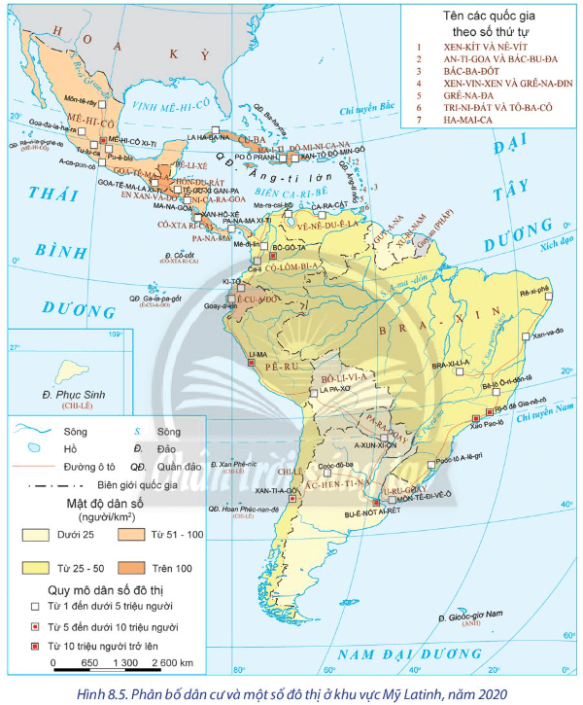  
**2. Xã hội**  
- Chất lượng cuộc sống người dân được cải thiện đáng kể thông qua các chỉ số HDI, tuổi thọ trung bình và tỉ lệ dân số từ 15 tuổi trở lên biết chữ, GNI/người. Tuy nhiên, có sự chênh lệch lớn về các chỉ số này ở một số quốc gia.  
- Do thành phần dân cư đa dạng nên khu vực Mỹ Latinh có sự kết hợp của nhiều nền văn hóa trên thế giới và văn hóa bản địa tạo nên một nền văn hóa có sức hấp dẫn như lễ hội, ẩm thực, ngôn ngữ, công trình kiến trúc,... Đây cũng là khu vực tập trung nhiều di sản văn hóa được UNESCO công nhận.  
- Bên cạnh những thành tựu về xã hội, một số quốc gia ở Mỹ Latinh còn tồn tại những vấn đề cần giải quyết như: chênh lệch mức sống, khoảng cách giàu nghèo,...  
- Vấn đề giảm chênh lệch giàu nghèo, đảm bảo sự công bằng trong khả năng tiếp cận những dịch vụ như y tế, giáo dục,... đóng vai trò quan trọng trong thúc đẩy sự phát triển kinh tế - xã hội của khu vực.  
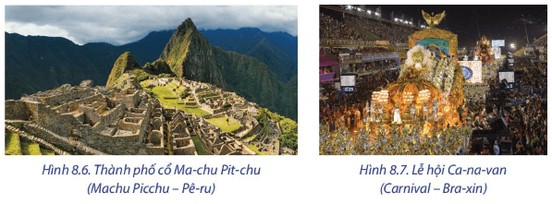  
**IV. TÌNH HÌNH PHÁT TRIỂN KINH TẾ**  
**1. Quy mô GDP**  
- GDP khu vực Mỹ Latinh chiếm khoảng 6% GDP toàn thế giới (năm 2020). Giữa các quốc gia trong khu vực, GDP có sự chênh lệch rất lớn.  
- Nền kinh tế khu vực còn phụ thuộc nhiều vào tư bản nước ngoài, các quốc gia trong khu vực có tỉ lệ nợ nước ngoài cao so với GDP.  
- Nợ nước ngoài đã tác động xấu đến kinh tế - xã hội ở các nước, như:  
+ Kìm hãm tốc độ tăng trưởng;  
+ Khả năng tích lũy của nền kinh tế thấp;  
+ Gây khó khăn trong vấn đề giải quyết việc làm, cải thiện chất lượng cuộc sống người dân, dẫn đến tình trạng khủng hoảng toàn diện về kinh tế - xã hội.  
**2. Tăng trưởng kinh tế**  
- Tốc độ tăng GDP của khu vực Mỹ Latinh không ổn định, do: tình hình chính trị bất ổn ở các quốc gia, nợ nước ngoài cao ở một số quốc gia, dịch bệnh,...  
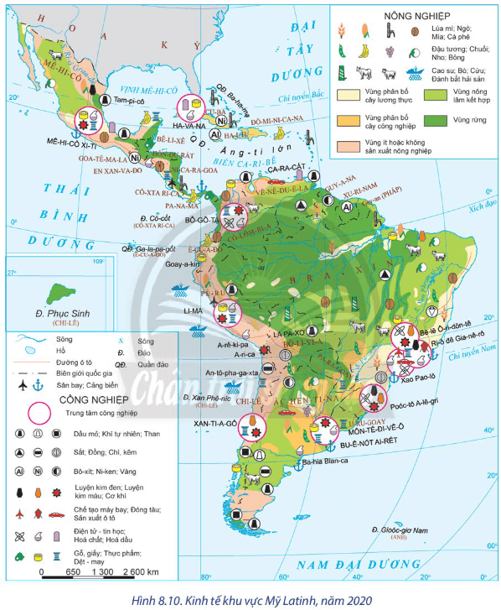  
**3. Cơ cấu kinh tế**  
- Cơ cấu GDP khu vực Mỹ Latinh có sự chuyển dịch rõ rệt, với tỉ trọng ngành dịch vụ cao và có xu hướng tăng, chiếm hơn 60% (năm 2020).  
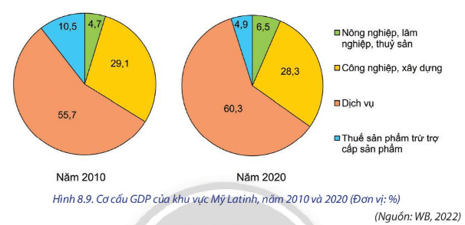  
- Một số quốc gia trong khu vực có cơ cấu kinh tế tương đương các nước phát triển, như Bra-xin, Mê-hi-cô, Ác-hen-ti-na, Chi-lê,...  
**4. Các ngành kinh tế nổi bật**  
♦ **Công nghiệp:**  
- Đóng vai trò quan trọng trong nền kinh tế của các quốc gia Mỹ Latinh.  
- Các ngành công nghiệp nổi bật của khu vực là khai khoáng (dầu khí, vàng, đồng, than,...), điện tử - tin học, luyện kim, sản xuất ô tô, chế tạo máy bay,...  
- Những quốc gia có ngành công nghiệp phát triển trong khu vực: Bra-xin, Mê-hi-cô, Ác-hen-ti-na, Chi-lê.  
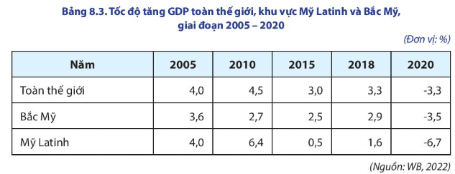  
♦ **Nông nghiệp:**  
- Mỹ Latinh có nhiều điều kiện thuận lợi để phát triển.  
- Một số cây trồng chủ yếu: mía đường, đậu tương, chuối, cà phê,... Chăn nuôi bò thịt, bò sữa theo hình thức công nghiệp với quy mô lớn, hiện đại.  
- Hiện nay, các quốc gia Mỹ Latinh đang chú trọng phát triển nông nghiệp công nghệ cao để tạo ra các sản phẩm chất lượng, tốt cho sức khỏe con người, bảo vệ môi trường và tiết kiệm tài nguyên.  
♦ **Dịch vụ:**  
- Chiếm tỉ trọng ngày càng cao trong cơ cấu GDP, thu hút hơn 60% lao động khu vực Mỹ Latinh (năm 2020).  
- Các ngành du dịch vụ nổi bật:  
+ Du lịch được xem là ngành thế mạnh, dựa trên việc khai thác những giá trị về tự nhiên và văn hóa.  
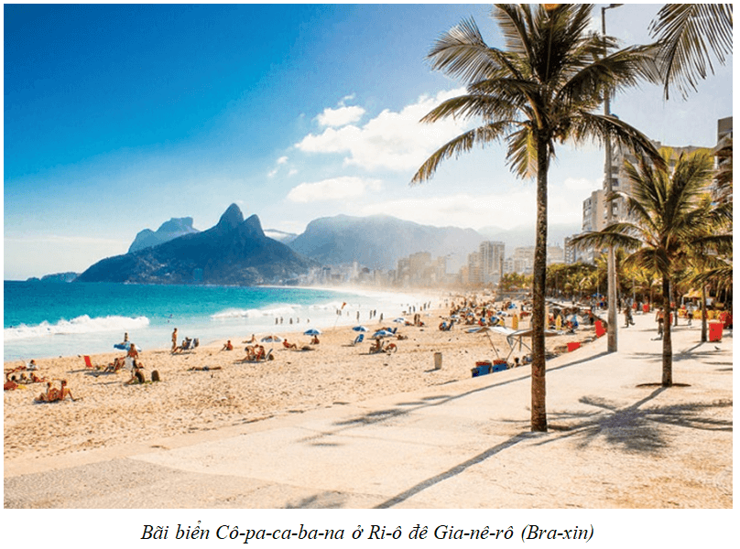  
+ Ngoại thương cũng là ngành đặc biệt quan trọng. Các thị trường xuất khẩu chủ yếu của khu vực: Hoa Kỳ, Trung Quốc, EU,... với các mặt hàng nông sản và các sản phẩm công nghiệp như cà phê, đậu tương, đường, quặng sắt, đồng, dầu mỏ,...  
+ Ngành giao thông vận tải biển phát triển. Kênh đào Pa-na-ma nối liền Đại Tây Dương và Thái Bình Dương, giúp rút ngắn lộ trình của các chuyến tàu, cắt giảm chi phí, thúc đẩy giao thương, phát triển kinh tế toàn cầu.  
**Xem thêm lời giải bài tập Địa lí học lớp 11 Chân trời sáng tạo hay, chi tiết khác:**   
Bài 9: Thực hành: Tìm hiểu tình hình kinh tế - xã hội của Cộng hòa liên bang Braxin  
Bài 10: Liên minh châu Âu  
Bài 11: Thực hành: Tìm hiểu sự phát triển công nghiệp của Cộng hòa liên bang Đức  
Bài 12: Tự nhiên, dân cư, xã hội và kinh tế Đông Nam Á  
Bài 13: Hiệp hội các quốc gia Đông Nam Á